ВВОДНЫЙ СЕПТАККОРД (VII7) ИЛИ СЕПТАККОРД VII СТУПЕНИ
И ЕГО ОБРАЩЕНИЯ

По структуре и звучанию септаккорд VII ступени — это малый с уменьшенной квинтой септаккорд в натуральном мажоре и уменьшенный септаккорд в гармоническом мажоре и гармоническом миноре.

Как и любой другой септаккорд, VII₇ имеет три обращения: VII⁶₅ на II ступени, VII⁴₃ на IV ступени и VII₂ на VI ступени лада.

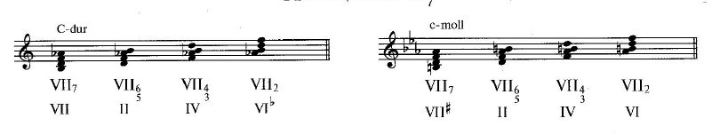

Разрешить VII₇ и его обращения можно сразу в аккорд тоники с удвоенной терцией на ближайшей ступени в басу . При этом VII ступень (основной тон) разрешается вверх, в I ступень; II ступень (терцовый тон) — тоже вверх, в III ступень; IV ступень (квинтовый тон)— вниз, тоже в III ступень; VI ступень (септима) — вниз, в V ступень. Таким образом, VII₇ разрешается в T⁵₃ с удвоенной терцией.

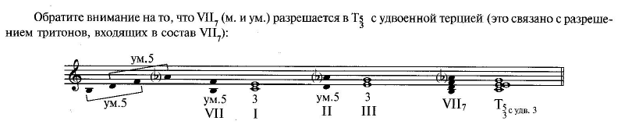

VII⁶₅ — в T₆ с удвоенной терцией,
VII⁴₃— тоже в T₆ с удвоенной терцией.
VII₂ теоретически может разрешиться в Т⁶₄ с удвоенной терцией, но в практике такой оборот не используется.
VII⁴₃, который строится на IV ступени лада может также плагально разрешаться в T⁵₃:

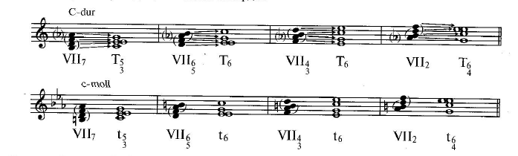

Кроме того, водный септаккорд (VII7) и его обращения могут разрешаться внутрифункционально (т.е. в рамках одной функциональной группы аккордов) в ближайшие аккорды доминанты с использованием гармонического типа соединения. Три звука аккорда остаются на месте, кроме септимы (6-й ступени лада), которая разрешается на секунду вниз в приму доминанты (5-ю ступень). В свою очередь, аккорд доминанты разрешается в тонику:

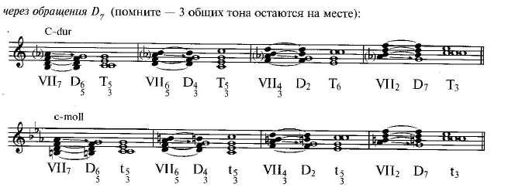

При разрешении вводного септаккорда и его обращений через обращения доминантсептаккорда действует так называемое «правило круга»: для того, чтобы разрешить септаккорд нужен квинсекстаккорд, для разрешения квинсекстаккорда – терцквартаккорд и т. д.:
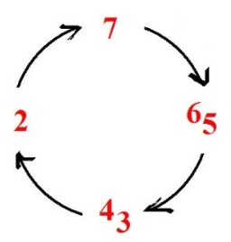

VII₇, VII⁶₅ и VII⁴₃ могут употребляться в качестве доминантовых гармоний в начале и середине построения. VII₂ может быть использован в заключительной полной каденции как басовое задержание к D7.

УПРАЖНЕНИЯ
- Построить и петь последовательность в тональностях D-dur, Es-dur.

- Сыграйте музыкальный пример, определить аккорды, встречающиеся в мелодии, подпишите их.
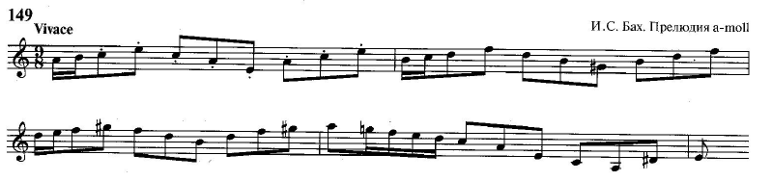

Письменные задания сфотографировать и выслать к 10.04 (пятница) любым удобным для вас способом (прикреплением в ЭлЖур, эл.почта subbotina.a.s@mail.ru, Viber, WhatsApp +79227900411, личное сообщение в ВКонтакте)

